

Asesorías Magnolia

Evidencias de Documentación

Capstone Grupo 3 - 2025
Versión: MVP 1.0
Integrantes:
Carlos González
Benjamín Villarroel
Diego Escobar

1. Resumen Ejecutivo
Asesorías Magnolia es una plataforma de reclutamiento inteligente diseñada específicamente para MiPyMEs (Micro, Pequeñas y Medianas Empresas), que optimiza el proceso de reclutamiento y selección de personal mediante el uso de inteligencia artificial.
El modelo 4+1 permite describir un sistema desde cinco perspectivas complementarias: lógica, desarrollo, procesos, física y casos de uso. Cada una aporta una visión distinta que, en conjunto, ofrece una comprensión completa de la arquitectura y funcionamiento del sistema. A continuación, se presenta la arquitectura del proyecto Asesorías Magnolia, organizada según este modelo, con el objetivo de mostrar la estructura, interacciones y componentes clave que conforman la solución tecnológica desarrollada.

2. Vista lógica
La vista lógica describe la estructura funcional del sistema Asesorías Magnolia y la organización de sus principales componentes de software. En ella se representan las capas que conforman la aplicación junto con sus relaciones e interacciones. Este modelo permite comprender cómo se distribuye la lógica de negocio, cómo fluyen los datos entre los distintos módulos y cómo se integra el sistema para ofrecer una experiencia coherente y eficiente tanto para las empresas como para los postulantes.

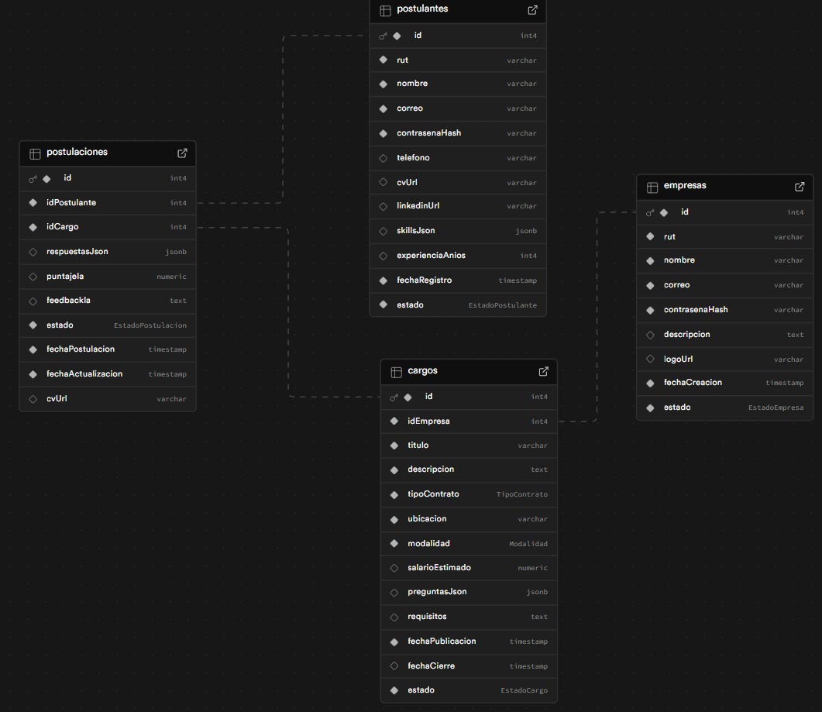
Relaciones:
- Empresas 1:N Cargos.
- Cargos 1:N Postulaciones.
- Postulantes 1:N Postulaciones.
3. Vista Despliegue y Física.
La vista de despliegue describe la infraestructura física y lógica utilizada para ejecutar el sistema Asesorías Magnolia. En ella se representan los principales componentes que intervienen en el funcionamiento de la aplicación, así como las conexiones entre ellos. Este modelo permite comprender cómo se distribuyen los servicios en la nube y cómo interactúan el frontend, el backend, la base de datos y los servicios externos de automatización.

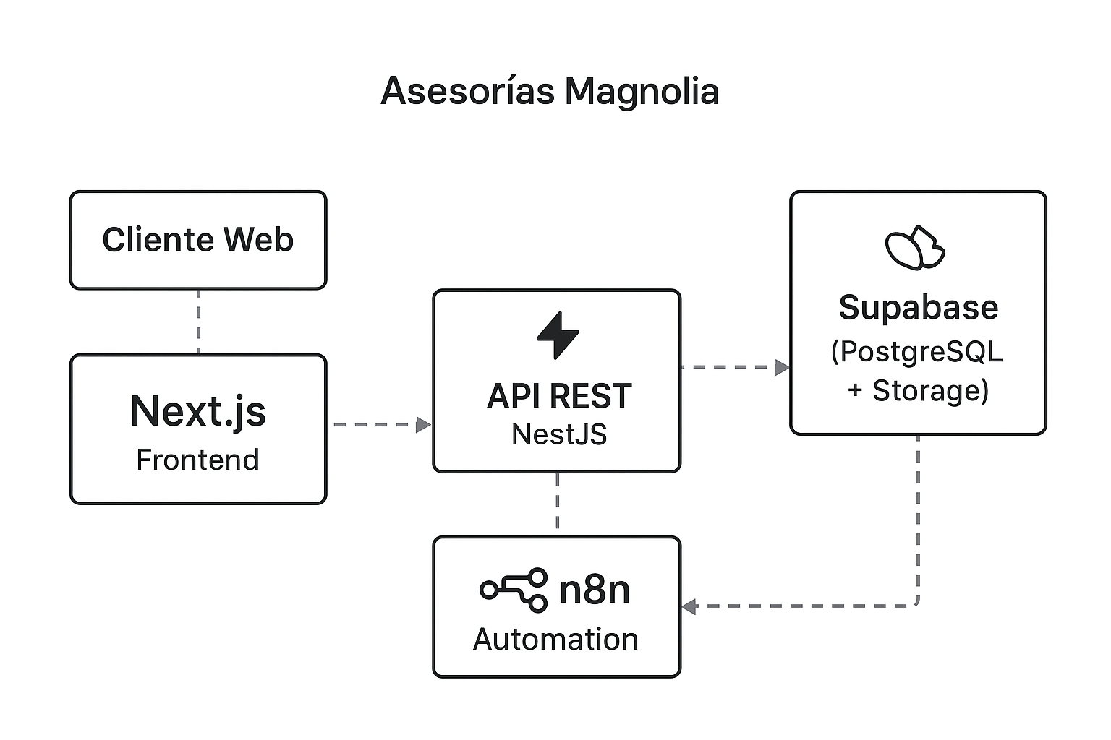
Componentes Principales del Despliegue:
1.Cliente Web (Navegador del Usuario)
- Es el punto de entrada del sistema.
- Los usuarios (empresas y postulantes) acceden desde su navegador a la aplicación web.
- Se comunican con el frontend mediante HTTPS.

Frontend – Next.js
- Desplegado en Vercel, que ofrece alojamiento optimizado para proyectos Next.js.
- Renderiza las páginas del y maneja la interacción con el usuario.
- Se comunica con la API REST del backend para obtener o enviar datos (vacantes, postulaciones, usuarios, etc.).

Backend – API REST (NestJS)
- Desplegado en entorno cloud.
- Contiene toda la lógica de negocio, validaciones, autenticación, y comunicación con la base de datos.
- Recibe peticiones del frontend y responde con datos en formato JSON.
- Expone endpoints para CRUD de empresas, vacantes y postulaciones.

Base de Datos – Supabase (PostgreSQL + Storage)
- Supabase funciona como backend-as-a-service, gestionando tanto la base de datos como el almacenamiento de archivos.
- PostgreSQL: guarda toda la información estructurada (usuarios, vacantes, postulaciones, etc.).
- Storage: almacena los archivos de los postulantes (CVs, imágenes, etc.).
- Conectado directamente al backend mediante Prisma ORM.

Servicio Externo – n8n (Automatización e IA)
- Se encarga de automatizar tareas y usar inteligencia artificial (OpenAI) para analizar CVs.
- El backend envía datos a n8n cuando un postulante aplica a una vacante.
- n8n procesa el CV, genera un score o ranking, y devuelve los resultados al backend.

Flujo General de Comunicación
- El usuario accede desde su navegador → Frontend .
- El frontend envía solicitudes → Backend (NestJS).
- El backend consulta o actualiza datos en → Supabase (PostgreSQL).
- Cuando hay una nueva postulación, el backend envía un webhook → n8n.
- n8n procesa la información y devuelve el resultado → Backend, que lo guarda en Supabase.
- El frontend actualiza la interfaz mostrando el estado al usuario.

4. Vista Procesos
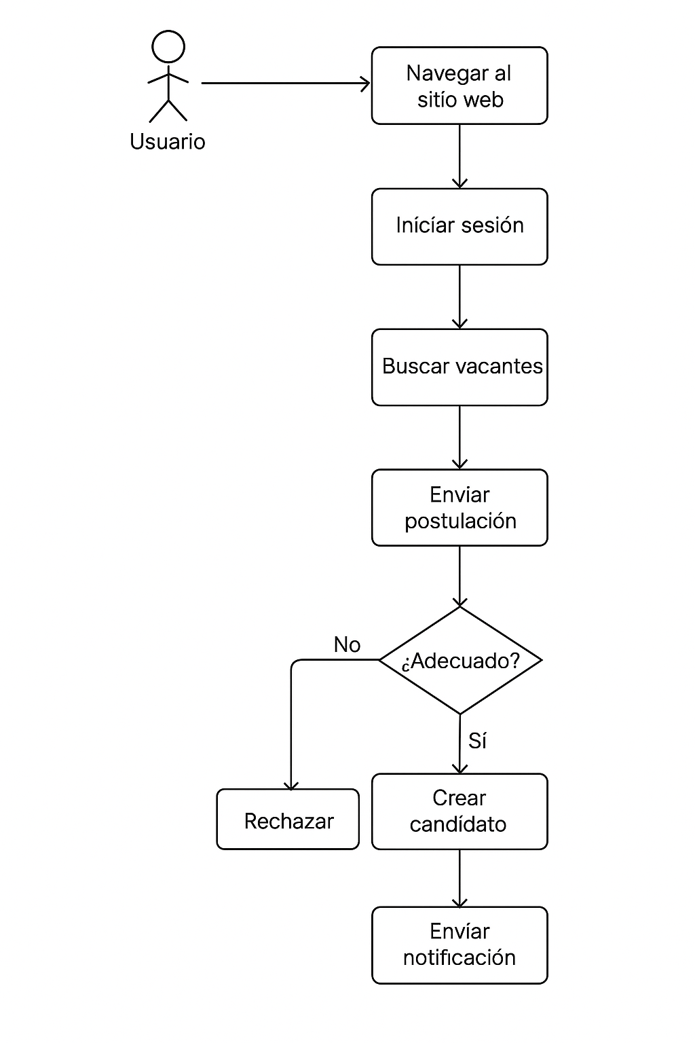
La vista de procesos representa el flujo dinámico de información y las interacciones entre los componentes del sistema Asesorías Magnolia durante su funcionamiento. En ella se detallan las actividades principales que realizan los distintos actores (empresa, postulante y servicios automatizados), mostrando cómo las solicitudes son gestionadas por el backend, procesadas por los servicios de inteligencia artificial y almacenadas en la base de datos. Este modelo permite comprender el comportamiento interno del sistema y la secuencia de operaciones que garantizan el correcto funcionamiento del proceso de reclutamiento.

5. Vista de Casos de Uso (+1)
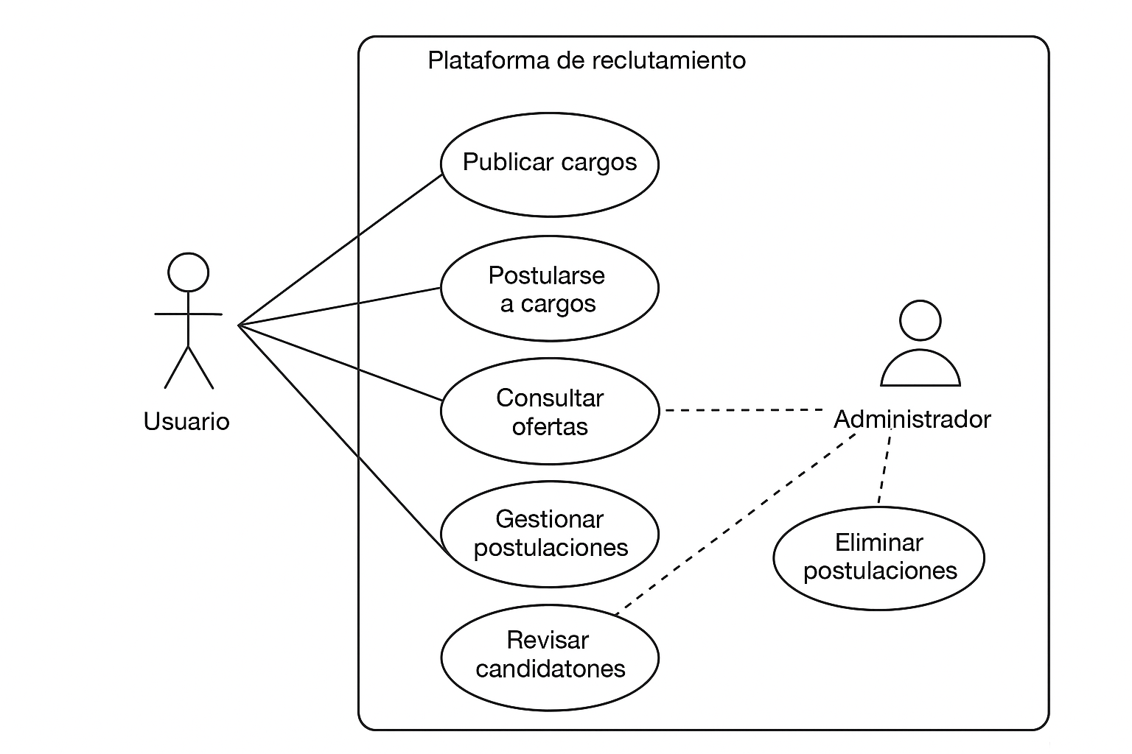
La vista de casos de uso muestra las funcionalidades principales que ofrece la plataforma Asesorías Magnolia y la forma en que los distintos actores interactúan con el sistema. En este diagrama se representan las acciones que pueden realizar tanto los usuarios como el administrador, incluyendo la publicación de cargos, la postulación a ofertas, la consulta de vacantes y la gestión de postulaciones. Además, se destacan las funciones exclusivas del administrador, como revisar candidatos y eliminar postulaciones cuando sea necesario. Este modelo permite comprender de manera clara el alcance funcional del sistema y las responsabilidades específicas de cada actor dentro del proceso de reclutamiento digitalizado.

